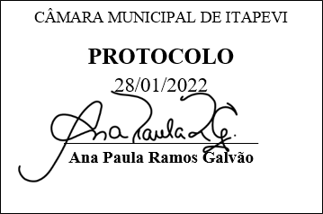
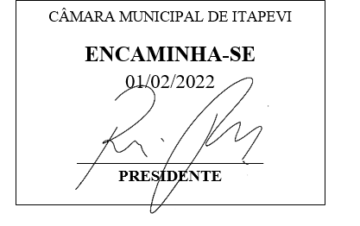
INDICAÇÃO Nº 392/2022

Súmula – Indico ao Poder Executivo Municipal, na pessoa do Excelentíssimo Senhor Igor Soares Ebert, Prefeito Municipal, estudos que visem a aplicação de mais formações e também fornecimento de mais equipamentos e armamentos para a Guarda Municipal, nesta municipalidade.

INDICO à Mesa, após ouvido o Douto Plenário na forma regimental vigente, que seja oficiado ao Excelentíssimo Senhor Igor Soares Ebert, Prefeito Municipal, que sejam realizados estudos visando a aplicação de mais formações e também fornecimento de mais equipamentos e armamentos para a Guarda Municipal, nesta municipalidade.

Justificativa
Senhor Presidente; -
Senhores Vereadores; -
Senhoras Vereadoras; -

Tendo a segurança em nossa cidade como um dos principais tópicos, a aplicação de mais formações e também fornecimento de mais equipamentos e armamentos para a guarda municipal, irá melhorar muito a segurança em nossa cidade, protegendo ainda mais não só o patrimônio e os munícipes itapevienses, como também o próprio corpo da guarda municipal, que estará melhor preparada e equipada para qualquer situação.
Contando com o apoio dos nobres pares e atendimento por parte do órgão responsável, antecipo meus agradecimentos.

Sala das Sessões Bemvindo Moreira Nery, 27 de janeiro de 2022.

Vereador Rafael Alan de Moraes Romeiro
Professor Rafael
Presidente
PODEMOS

